- 單一選擇：(60%每題2.5%，不倒扣)
- 陽光經過三稜鏡後，呈彩色的光帶，稱為色散現象。與此有關的敘述，下列何者錯誤？ (A)三稜鏡對各色光的折射率不同 (B)各色光進入三稜鏡時，波長發生改變 (C)各色光進入三稜鏡時，頻率發生改變 (D)各色光進入三稜鏡時，傳播速率發生改變。
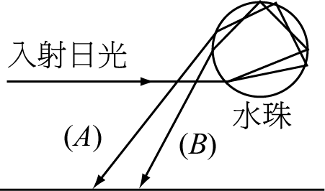
- 右圖是日光進入小水珠後的色散情形，下列何者錯誤？
(A)可用來解釋霓的成因 (B)靠近(A)的色光是紅色光
(C) 光經小水珠二次折射、二次反射（D）(A)的的色光的仰角較大。
- 白熾燈泡的發光效率相當低，通常1瓦(W)的電能僅能轉換成15流明(lm)可見光的光量。按課文中所述：1燭光的球狀光源所發出的總光通量為4π流明，推算一個100W白熾燈泡的發光強度相當於多少燭光？ (A)100 (B)150 (C)119 (D)250
- 甲燈泡200燭光，乙燈泡50燭光兩者直線相距30cm，則在兩者之間距甲多遠處，其照度相等？ (A)10 (B)20 (C)25 (D)5 公分。
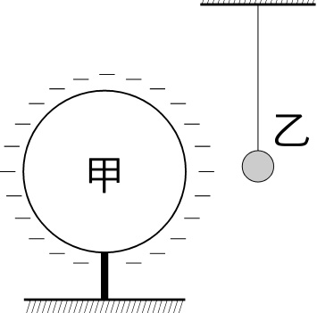
- 一個輕而未帶電的金屬小球乙，用一絕緣線懸掛著，如附圖所示。若將一帶電的金屬球甲靠近乙，則下列敘述何者正確？
(A)乙先被甲排斥，然後被甲吸引與甲接觸
(B)乙被甲吸引，然後一直保持與甲接觸
(C)乙先被甲吸引接觸甲，然後被甲排斥離開甲
(D)乙被甲排斥，不可能碰觸甲(E)乙不受影響，保持不動

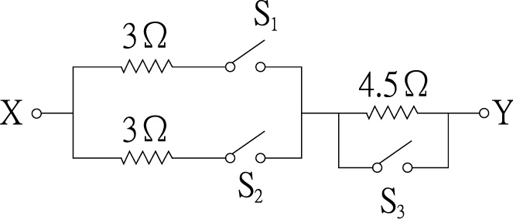
- 附圖中的電路，所有的開關都是打開的，若欲得到XY之間的總電阻值為6Ω，則下列何者正確？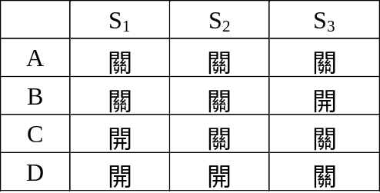
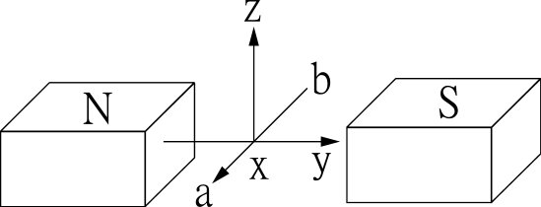

- 如附圖所示，一條導線沿水平x軸放置，今通以a流向b的電流，則導線所受之磁力方向為何？
(A)向上 (B)向下 (C)向左 (D)向右

- 下列敘述何者錯誤？ (A)短路是火線和中線互相連通 (B)三腳電源插座，圓柱端為接地端 (C)保險絲與電器是相並聯的 (D)微弱的電流通過人體，也有可能致命

- 一質量5公斤的物體，從地面以20公尺∕秒速度鉛向上拋，當速度變為10公尺∕秒時，
g＝10 m∕s²，離地面的高度為若干公尺？
(A) 5 (B) 10 (C) 15 (D) 20
- 若兩條平行導線通有反方向的電流，則下列何者正確？
(A)兩導線因各帶負電荷，故有相互排斥的作用力 (B)兩導線均未帶電，故無任何作用力 (C)兩導線具有相互吸引的磁力 (D)兩導線具有相互排斥的磁力

- 將一根導線的長度先拉長一倍後，再剪成兩半，加以並聯，其電阻值變成原先的幾倍？
(A) (B) 1 (C) 2 (D) 4
- 標明110 V，110 W的電器A，與標明110 V，55 W的電器B，串聯接於110 V的電壓下使用，總功率為多少瓦特？ (A) (B) 110 (C) 220 (D) 330
- 下列何種方法可以使電爐消耗電功率減小到原來的一半： (A)使電爐的電阻減半 (B)使電壓減半 (C)使電流減半 (D)使電壓和電爐的電阻各減一半。
- 一多孔插座規格為「110 V、15 A」最多可接4個電器，今有電器:甲「110 V、240 W」、乙 「110 V、960 W」、丙「110 V、360 W」、丁「110 V、600 W」，若將此多孔插座接通110 V電源,使用這些電器,何者正確？
(A)可以同時使用四個電器 (B)甲、乙、丙不可同時使用
(C)甲、丙、丁不可同時使用 (D)甲、乙、丁不可同時使用。
- 甲、乙、丙、丁四線圈，下列那二組的轉動方向相同？
  - 甲乙 (B)甲丙 (C)甲丁 (D)丙丁。 <B>
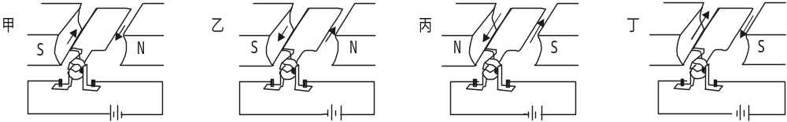
- 如下圖所示，一磁場均勻且方向垂直紙面向下，則帶負電的質點在此磁場中作等速率圓周運動時，其速度 與所受磁力的關係為何？
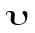
(A)
(B)
(C)
(D)

- 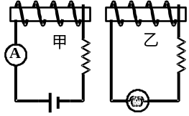如右圖，有甲、乙兩個螺形線圈，並排在一起，下列何種情況乙的燈泡不亮？
(A)甲之電流維持不變 (B)甲之電流維持不變，且快速靠近乙之線圈
(C)甲之電流逐漸增加 (D)甲之電流逐漸減。
- 家電用的電磁爐，通常是根據法拉第的電磁感應原理，利用磁場使置於爐面上的鍋子出現感應電流，再透過電流的熱效應，使鍋子產生高溫以烹煮食物，下列有關此種電磁爐與所用鍋子的敘述，何者正確？
(A)電磁爐所用的鍋子必須是電的絕緣體 (B)電磁爐使用的是隨時間變化的磁場 (C)電磁爐所用的鍋子必須是熱的絕緣體 (D)鍋子中出現的感應電流必為直流電。
- 使用家庭電器時，其外殼須接地，理由為何？
(A)保証電器正負兩極維持恒定電壓 (B)若不接地不能構成迴路電流無法流通(C)萬一漏電時可將外漏之電流導地，以免人體觸電 (D)電器過熱時，可將多餘熱量導入地面，以策安全。
- 一固定光滑斜面和水平面成30°角，今有質量為1公斤的物體，由靜止開始，沿著斜面下滑2公尺的距離，則就整個運動過程而言，下列有關「功」的敘述，何者錯誤？ (重力加速度為9.8公尺∕秒² )
(A) 重力垂直於斜面的分力，作功9.8焦耳 (B) 重力平行於斜面的分力，作功9.8焦耳
(C) 重力總共作功9.8焦耳(D) 斜面施於物體的正向力，總共作功0焦耳。
- 有AB兩個物體，已知A物體的質量為B的兩倍；而B物體的速度為A物體的3倍，則A物體與B物體的動能比為？ (A)2：1 (B)1：3 (C)2：3 (D)2：9。
- 從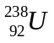蛻變成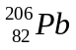是天然放射性蛻變系列之一，此系列總共經過幾個α衰變？幾個β衰變？(A)8α，6β (B)8α，8β(C)10α，8β(D)10α，10β。
- 核能電廠的核反應器內由於不斷的進行核反應，結果核燃料減少了1公克的質量 。假設減少的質量全部轉換成電能，則可產生多少度的電能？
( 已知光速c = 3×10⁸ 公尺∕秒，1度電能 = 1瓩−小時 )
(A) 8.3×10⁴ (B) 2.5×10⁷ (C) 2.5×10¹⁰ (D) 9×10¹³ 。
- 量子論的誕生是由於解決什麼問題所導致？
(A)電子荷質比 (B)光電現象 (C)拉塞福原子模型的電子輻射 (D)黑體輻射。

二、多重選擇題（40%每題4%，倒扣)
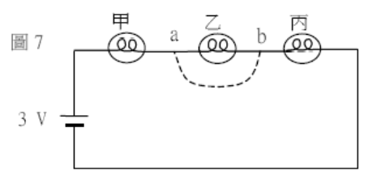
- 如在右圖所示的電路中，若以一條粗銅線連接a點和b點(圖中虛線)，則下列敘述何者正確？ (應選二項)
(A)電路消耗的電功率增加
(B)甲燈泡兩端的電壓減小
(C)流過甲燈泡的電流減小
(D)甲、丙燈泡亮度增加
- 下列有關輻射安全之敘述，何項正確？
(A)人只要接受到游離輻射，即會造成永久性的傷害 (B)每天看彩色電視，不會接受到游離輻射 (C)自然界中並無游離輻射存在 (D)人體對游離輻射，有某種程度的忍受力 (E)放射性物質應存放在夠厚的鉛罐中，且取用時有一定的程序，必須謹慎。
- 下列敘述與能量守恒定律和動量守恒定律有關： (A) 自高度 h_{o} 處自由落下的石頭，在高度 h 處的速度 υ 符合公式 υ² = 2 g ( h_{o} − h )，(g為重力加速度) (B) 步槍射擊時，在子彈向前射出後，槍身會後退 (C) 將燒熱的鐵塊放入冷水中，鐵塊溫度降低時，水的溫度會升高 (D) 行進中的車子因煞車而靜止後，其煞車裝置會發熱 (E) 沿一直線以相同速率運動的輕、重兩球 , 若碰撞後黏在一起，則此黏合體必沿重球原來的運動方向前進。試問上列敘述中那些比較適合作為能量守恆定律的例證？
(A) A (B) B (C) C (D) D (E) E。

- 下列有關一個理想變壓器的敘述何者正確？
(A)原線圈的匝數多於副線圈的匝數時，則此種變壓器稱為升壓變壓器 (B)原線圈與副線圈的電功率應相等 (C)任一瞬間，通過副線圈的磁通量皆應與原線圈中的相同 (D)原線圈的匝數多於副線圈的匝數時，則副線圈內所感應的電流大於原線圈內的電流 (E)若輸入電流為直流電流，則變壓的效果將更為理想。
- 下列有關α、β、γ射線的敘述，何者正確？
(A)α射線的本質是質子 (B)β射線的本質是電子 (C)γ射線的運動會受到電力的影響 (D)γ射線運動的速度與光速相同 (E)同一原子核可同時放出α、β、γ三種射線。
- 避雷針能夠避雷是因為 (A)避雷針對閃電能造成排斥作用 (B)避雷針的絕緣效果良好 (C)避雷針能中和建築物或雨雲上的部分電荷(或感應電荷)，避免雷擊發生 (D)避雷針的導電能力極佳，可使雨雲上的電荷接地，避免雷擊發生 (E)避雷針的原理是「尖端放電」的應用。
- 下列敘述何者正確？ (A)磁力線上一點切線方向，為磁針N極在該點所受磁力的方向 (B)磁力線切線方向，為磁針N極在磁場中的受力方向 (C)磁力線的方向，為由N極出發經外部到S極，再由S極經內部到N極 (D)將磁鐵鍛燒或鎚撃可使磁性消失 (E)正、負電可單獨存在，同理，磁鐵的N、S亦可單獨存在。
- 下列有關「超導體」的敘述，何者正確？(應選三項)
(A)超導現象是指所有物質冷卻至某一溫度以下時，其電阻完全消失的現象
(B)承(A)，首先發現此現象的人是德國物理學家麥士納(Meissner)
(C)超導體的兩大特性為「零電阻」和「永久電流」
(D)在超導體內引發的電流有其上限值，超過此限，立即恢復有電阻的正常態
(E)捷運系統的磁浮車就是利用超導體的「懸浮效應」。
- 奈米科技所強調的特性為何？(應選三項)
(A)1nm=10⁻⁹m
(B)討論物理在微小尺度下的特性
(C)奈米科技強調物質的電性、物性是不因尺寸而改變的
(D)討論量子力學對物體的效應，物體組成並無改變
(E)奈米科技只為強調精密度、細緻度。
- 液晶電視(LCDTV)與電漿電視(PDPTV)的比較，何者正確？(應選四項)
(A)大尺寸皆以液晶電視為主
(B)液晶電視壽命較長
(C)液晶電視沒有輻射的問題
(D)電漿電視的對比度、亮度較佳，但耗電量也較大
(E)液晶電視的製程技術與半導體製程可結合。

